台州市发改委 台州市交通运输局关于召开
台州湾大桥及接线工程高速公路车辆通行费标准听证会的公告（二）

根据《中华人民共和国价格法》、《政府制定价格听证办法》及《收费公路管理条例》等有关规定，受浙江省发改委、浙江省交通运输厅委托，现就召开台州湾大桥及接线工程高速公路车辆通行费标准听证会有关事宜公告如下：
一、听证会时间
2018年12月19日上午9：00开始，会期半天。
二、听证会地点
台州开元大酒店三楼中华厅（椒江区东环大道458号）。
三、听证方案要点
（一）我省现行高速公路收费政策
1、高速公路客车车辆通行费=车次费+车公里费率×车辆实际行驶里程数+桥隧叠加通行费；
2、载货类车辆（除国际标准集装箱运输车辆外）实行计重收费。载货类车辆通行费=车公里费率×车辆实际行驶里程数+隧道（桥梁）叠加通行费；
3、尾数取舍依据浙江省交通运输厅、浙江省物价局浙交〔2012〕111号文件执行。
（二）拟定收费标准方案

1、项目里程明细表（单位：公里）
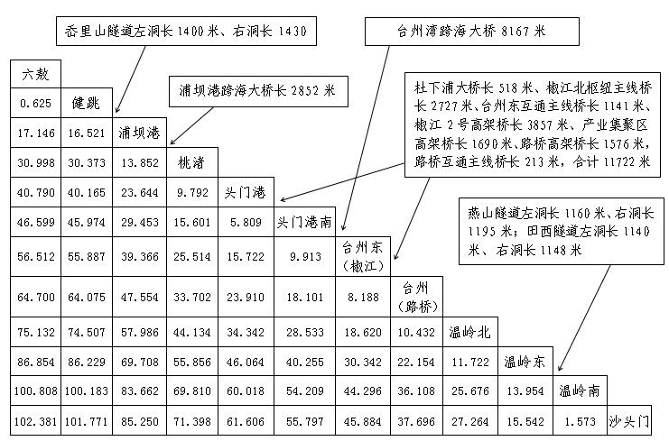

2、车型分类及收费标准表
客车收费标准，依据是《关于全省调整公路实施按实际行驶路径收费等有关事宜的通知》(浙交〔2012〕111号)、《关于调整完善全省高速公路客车车辆通行费车型分类事宜的通知》（浙交〔2012〕185号）；
货车收费标准，依据是《浙江省人民政府办公厅关于修订全省高速公路货车计重收费费率试行方案的复函》（浙政办函〔2018〕29号）。
类别 | 车型分类及收费标准
 | 客车 |  |  | 货车
 | 车型 | 车次费  (元/辆次) | 车公里费率  (元/车·公里) | 货车 | 收费标准
第1类 | ≤7座 | 5 | 0.4 | ≤2吨 | 载货类汽车（国际标准集装箱运输车辆除外）实施计重收费，收费标准按相关规定执行。
第2类 | 8-19座 | 5 | 0.4 | 2-5吨（含）
第3类 | 20-39座 | 10 | 0.8 | 5-10吨（含）
第4类 | ≥40座 | 15 | 1.2 | 10-15吨（含）
第5类 |  |  |  | ＞15吨

载货汽车装载情况 |  | 载货汽车收费标准
合法装载 | 小于5吨(含) | 0.09元/吨·公里计费
 | 5吨至15吨(含) | 0.09元/吨·公里计费
 | 15吨至30吨(含) | 0.09元/吨·公里线性递减到0.06元/吨·公里计费
 | 大于30吨 | 0.06元/吨·公里计费
超限车辆 | 超限10%以内(含10%) | 按照合法装载车辆的基本费率计
 | 超限10%-30%(含30%) | 超限10%以上部分按0.09元/吨·公里×1.2计，其余部分按 “超限量小于10%”收费标准计
 | 超限30%-50%(含50%) | 合法装载部分和超限30％以内(含)部分，按“超限30%以内(含30%)”收费标准计，其余部分按0.09元/吨·公里×2计
 | 超限50%-100%(含100%) | 合法装载部分和超限30％以内(含)部分，按“超限30%以内(含30%)”收费标准计，其余部分按0.09元/吨·公里×3计
 | 超限100%以上 | 合法装载部分和超限30％以内(含)部分，按 “超限30%以内(含30%)” 收费标准计，其余部分按0.09元/吨·公里×4计
3、桥隧叠加费
(1)《关于印发浙江省高速公路特长隧道叠加车辆通行费收费标准的通知》（浙交〔2010〕193号）文件规定：对装有通风和监控设施的独立隧道（含左右洞）叠加通行费。
序号 | 隧道长度（米） | 叠加标准（元/辆次）
1 | 1000 米－2500 米（含） | 1
2 | 2500 米－4000 米（含） | 2
3 | 4000 米－5500 米（含） | 5
4 | 5500 米－7000 米（含） | 8
5 | 7000 米－8500 米（含） | 10
6 | 8500 米－10000 米（含） | 12
7 | 10000 米以上 | 15
（2）《浙江省交通运输厅 浙江省物价局关于我省高速公路过江（海）水底隧道定额收费标准及连续高架桥叠加通行费收费标准的通知》（浙交〔2014〕95号）文件规定：连续高架桥10公里（含）至25公里的，一类车和二类客车叠加5元/车次，其它车型叠加10元/车次。
（3）跨海大桥参照杭州湾跨海大桥、象山港大桥标准，分车型、按车次叠加桥梁费用：
一类客车、二类客车、一类货车:里程*1.82*1。
三类客车，二类货车: 里程*1.82*2
四类客车，三类货车: 里程*1.82*3
四类货车: 里程*1.82*3.5
五类货车: 里程*1.82*4
（4）台州湾大桥及接线工程项目有6处符合叠加要求的桥隧。
一是岙里山隧道（左洞1400米、右洞1430米）叠加1元/车次；
二是燕山隧道（左洞1160米、右洞1195米）叠加1元/车次；
三是田西隧道（左洞1140米、右洞1148米）叠加1元/车次；
四是浦坝港跨海大桥（2852米）实行叠加收费：一、二类客车和一类货车叠加5元/车次，三类客车和二类货车叠加10元/车次，四类客车和三类货车叠加15元/车次，四类货车叠加20元/车次，五类货车叠加20元/车次。
五是台州湾跨海大桥（8167米）实行叠加收费：一、二类客车和一类货车叠加15元/车次，三类客车和二类货车叠加30元/车次，四类客车和三类货车叠加45元/车次，四类货车叠加55元/车次，五类货车叠加60元/车次。
六是杜下浦大桥、椒江北枢纽主线桥、台州东互通主线桥、椒江2号高架桥、产业集聚区高架桥、路桥高架桥、路桥互通主线桥为连续高架桥，合计11722米实行叠加收费。一、二类客车和一类货车叠加5元/车次，三类客车和二类货车叠加10元/车次，四类客车和三类货车叠加10元/车次，四类货车叠加10元/车次，五类货车叠加10元/车次。

4、车辆通行费收费标准明细表（单位：元）
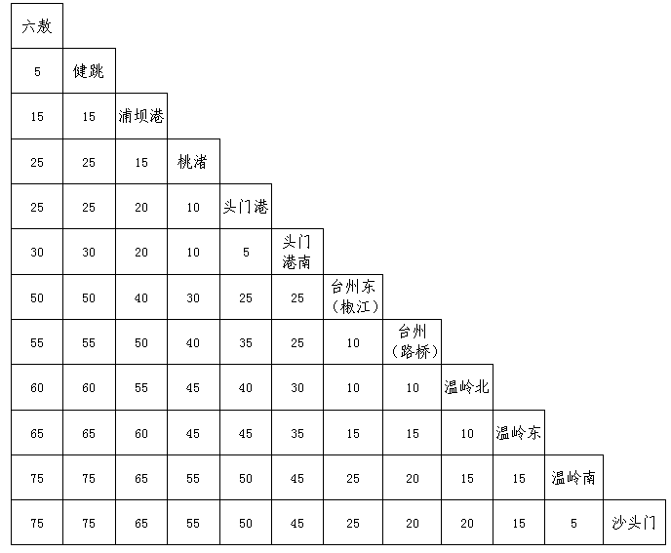
（1）客车
一类客车和二类客车

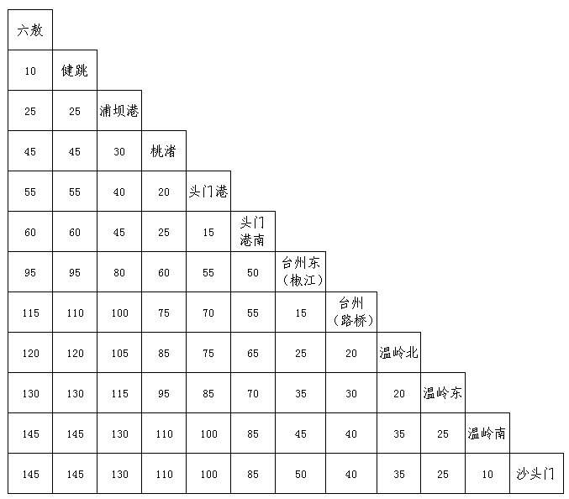
三类客车

四类客车
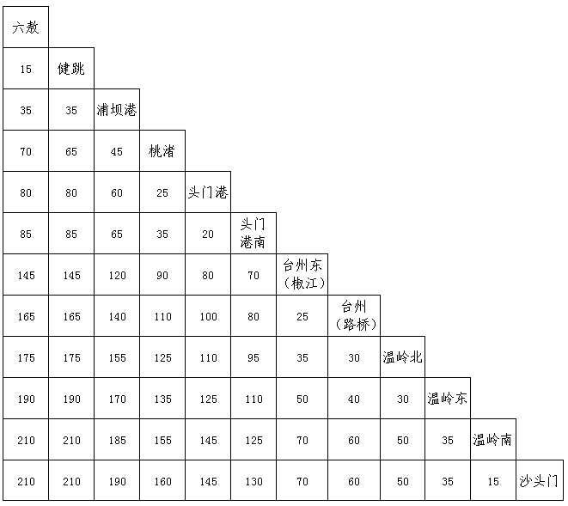

（2）货车
货车实施计重收费，收费标准按相关规定执行。
四、听证会参加人和听证人
（一）参加人共18名（排名不分先后）
消费者代表：陈思思、陈宇蕾、孙劲峰、应文华、梁宁宁、陈绍富、何金炉、何琴芬、洪晨峰；经营者代表：孙 涛；市消保委代表：赵宇翔；利益相关方代表：朱建洲；专家学者代表：尹兰香；市人大代表：罗 靖；市政协委员：刘建德；政府部门代表：江福林、谢丽民、何启福、徐丹红、马 颖、李云方、赖智刚。
（二）听证人共4名（排名不分先后）
余云烙、童连生、李福春、钟临军
特此公告。

台州市发展和改革委员会 台州市交通运输局
2018年12月4日

